《人工智能软件开发与实践》

（ 2023学年 秋季 学期）

作

业

报

告

学 号： 2021110788
姓 名： 左镕畅
班 级： 21R0361
任课教师： 朱聪慧

作业报告
实验名称： 使用Bert基于Textcnn的文本分类
成绩：
实验类别：验证/综合型实验 实验要求：1人1组 时间：

￣￣￣￣￣￣￣￣￣￣￣￣￣￣￣￣￣￣￣￣￣￣￣￣￣￣￣￣￣￣￣￣￣￣
- 实验目的

基于pytorch，使用Bert（动态磁向量），实现TextCNN的结构框架，并完成一个文本多分类的任务。

- 实验要求

需要了解的知识点：
- 文本进行特征表示：基于词向量的方法
- 使用Bert预训练的动态磁向量进行初始化，输出不同上下文apple对应的词向量。
- 使用Bert代替实验8中的glove部分，尝试微调，记录当前实验环境下，一个batch的训练时间。（时间太长，不用完全等模型收敛，记录后强制结束即可）。
- Fix Bert参数，使用实验8的数据和代码，尝试finetune，记录封闭测试和开发测试结果。
Bert原理图
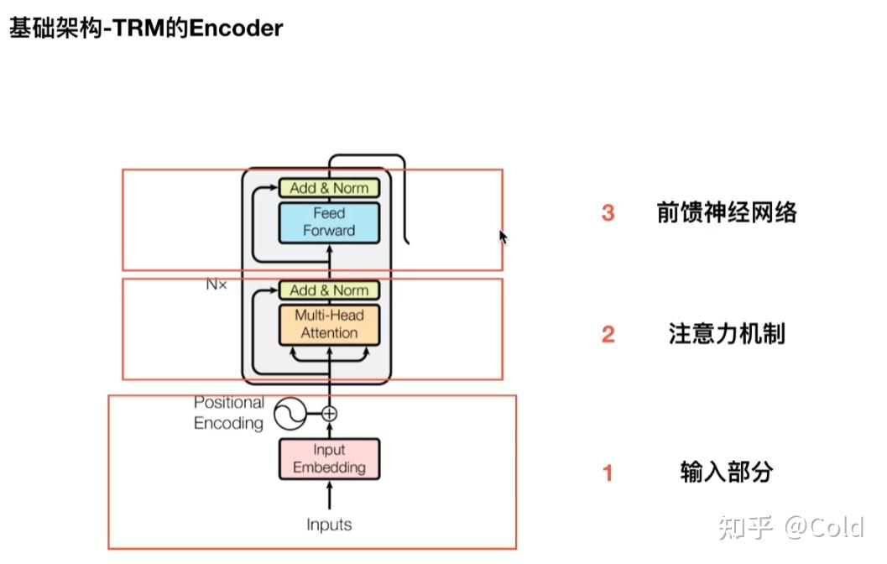
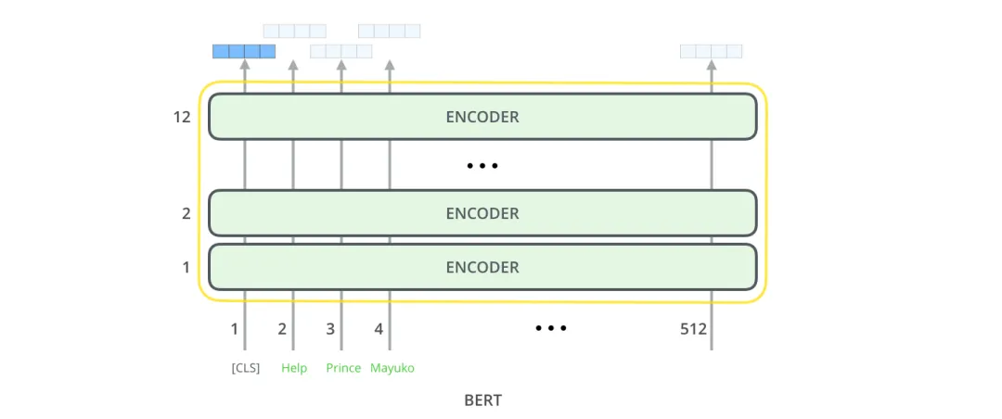

- 实验内容
1.实验：bert 基本使用

- 装载英文bert tokenizer 和 bert-base-cased模型
- 用Bert为句子”Apple company does not sell the apple.”编码
- 输出句子转化后的ID
- 分别输出句子编码后单词‘CLS’,‘Apple’,‘apple’和‘SEP’,四个词对应的编码
- 分别计算‘Apple’和‘apple’，‘CLS’和‘Apple’,‘CLS’和‘SEP’之间的距离
- 输入句子“I have a [MASK] named Charlie.”，重新加载BertForMaskedLM模型，通过bert 预测[mask] 位置最可能的单词
- 输入句子“I have a cat.”，重新加载BertForNextSentencePrediction模型，通过bert 预测下一句。

- 使用的算法名称（若无，可以不填）

- 程序源码
实验1：将能产生第六部分结果的程序语句写在下面

- from transformers import BertTokenizer, BertModel, BertForMaskedLM, BertForNextSentencePrediction
- import torch

- # 1. 装载英文BERT tokenizer 和 bert-base-cased模型
- tokenizer = BertTokenizer.from_pretrained("bert-base-cased")
- model = BertModel.from_pretrained("bert-base-cased")

- # 2. 用BERT为句子”Apple company does not sell the apple.”编码
- sentence = "Apple company does not sell the apple."
- input_ids = tokenizer.encode(sentence, add_special_tokens=True) # 将句子中的单词编码为预训练词汇表中的ID（这是因为神经网络需要数值输入），true表示添加特殊标记

- # 3. 输出句子转化后的ID
- print('')
- print('3.')
- print(f"ID of \"{sentence}\" is: ", input_ids)
- print('')

- # 4. 分别输出句子编码后单词‘CLS’,‘Apple’,‘apple’和‘SEP’,四个词对应的编码
- # 特殊标记：起始标记（[CLS]），结束标记（[SEP]）和填充标记（[PAD]）
- cls_token_id = tokenizer.convert_tokens_to_ids('[CLS]')
- apple_token_id = tokenizer.convert_tokens_to_ids('Apple')
- small_apple_token_id = tokenizer.convert_tokens_to_ids('apple')
- sep_token_id = tokenizer.convert_tokens_to_ids('[SEP]')

- car_token_id = tokenizer.convert_tokens_to_ids('car')
- bicycle_token_id = tokenizer.convert_tokens_to_ids('bicycle')

- print('')
- print('4.')
- print("CLS Token ID:", cls_token_id)
- print("Apple Token ID:", apple_token_id)
- print("apple Token ID:", small_apple_token_id)
- print("SEP Token ID:", sep_token_id)
- print('')

- # 5. 计算‘Apple’和‘apple’，‘CLS’和‘Apple’,‘CLS’和‘SEP’之间的距离
- embedding = model.get_input_embeddings()
- apple_embedding = embedding(torch.tensor([apple_token_id])) # 将单词id输入到预训练模型中获得单词的词向量
- small_apple_embedding = embedding(torch.tensor([small_apple_token_id]))
- cls_embedding = embedding(torch.tensor([cls_token_id]))
- sep_embedding = embedding(torch.tensor([sep_token_id]))
- car_embedding = embedding(torch.tensor([car_token_id]))
- bicycle_embedding = embedding(torch.tensor([bicycle_token_id]))

- cosine_similarity = torch.nn.functional.cosine_similarity # 余弦距离

- similarity_apple_vs_small_apple = cosine_similarity(apple_embedding, small_apple_embedding) # 计算余弦距离
- similarity_cls_vs_apple = cosine_similarity(cls_embedding, apple_embedding)
- similarity_cls_vs_sep = cosine_similarity(cls_embedding, sep_embedding)
- similarity = cosine_similarity(car_embedding, bicycle_embedding)

- print('')
- print('5.')
- print("Similarity (Apple vs apple):", similarity_apple_vs_small_apple.item())
- print("Similarity (CLS vs Apple):", similarity_cls_vs_apple.item())
- print("Similarity (CLS vs SEP):", similarity_cls_vs_sep.item())
- # print(similarity)
- print('')

- # 6. 输入句子“I have a [MASK] named Charlie.”，重新加载BertForMaskedLM模型，通过BERT预测[MASK]位置最可能的单词
- masked_sentence = "I have a [MASK] named Charlie."
- masked_token_id = tokenizer.convert_tokens_to_ids('[MASK]')
- model_masked_lm = BertForMaskedLM.from_pretrained("bert-base-cased")
- input_ids_masked = tokenizer.encode(masked_sentence, add_special_tokens=True)

- # 找到[MASK]在句子中的位置
- masked_index = input_ids_masked.index(tokenizer.mask_token_id)

- # 将输入转化为PyTorch张量
- input_ids_tensor = torch.tensor([input_ids_masked])

- # 计算模型的预测
- with torch.no_grad():
- outputs = model_masked_lm(input_ids_tensor)
- predictions = outputs.logits[0, masked_index].topk(1) # 获取最可能的前5个预测单词

- # 解码预测结果
- predicted_token_ids = predictions.indices.tolist()
- predicted_tokens = tokenizer.convert_ids_to_tokens(predicted_token_ids)

- print('')
- print('6.')
- for token in predicted_tokens:
- print("Predicted word of \"I have a [MASK] named Charlie.\" is:", token)
- print('')

- # 7. 输入句子“I have a small ”，重新加载BertForNextSentencePrediction模型，通过BERT预测下一句。
- sentence = "I have a cat, I like it very much"
- model_masked_lm = BertForMaskedLM.from_pretrained("bert-base-cased")
- # 将输入句子编码成模型可以理解的格式

- while True:
- # 句子结尾添加 [MASK]
- inputs = tokenizer.encode(sentence, add_special_tokens=False)
- inputs.append(tokenizer.mask_token_id)

- # 找到[MASK]在句子中的位置
- masked_index = inputs.index(tokenizer.mask_token_id)
- # print(masked_index)

- # 将输入转化为PyTorch张量
- inputs_ids_tensor = torch.tensor([inputs])

- # 获取预测结果
- with torch.no_grad():
- outputs = model_masked_lm(inputs_ids_tensor)
- predictions = outputs.logits[0, masked_index].topk(1) # 获取最可能的前5个预测单词

- # 获取预测结果对应的文本
- predicted_ids = predictions.indices.tolist()
- predicted_text = tokenizer.convert_ids_to_tokens(predicted_ids)

- inputs[masked_index-1]=predicted_ids[0]

- # 如果预测结果是标点符号或者句子结束，则停止预测，否则继续在末尾添加 [MASK] 进行预测
- if predicted_text in [".", "!", "?"] or masked_index > 40:
- break

- # 否则，将预测结果添加到句子末尾
- sentence += " " + predicted_text[0]

- # 打印最终的补全句子
- print(sentence)

- print('')
- print('7.')
- print("Probability of next sentence:", sentence)
- print('')

- 程序运行结果（将程序运行结果的截图拷贝至此处，或者填写实验结果）
实验1输出：
1、句子切分token列表
2、句子转化ID列表
3、从ID列表还原切分列表
4、‘CLS’,‘Apple’,‘apple’和‘SEP’四个词的编码
5、‘Apple’和‘apple’，‘CLS’和‘Apple’,‘CLS’和‘SEP’之间的距离
6、 输入句子“I have a [MASK] named Charlie.”，通过bert 预测[mask] 位置最可能的单词。
7、 输入句子“I have a cat.”，通过bert 预测下一句。

3.
ID of "Apple company does not sell the apple." is: [101, 7302, 1419, 1674, 1136, 4582, 1103, 12075, 119, 102]

4.
CLS Token ID: 101
Apple Token ID: 7302
apple Token ID: 12075
SEP Token ID: 102

5.
Similarity (Apple vs apple): 0.386731892824173
Similarity (CLS vs Apple): -0.007899865508079529
Similarity (CLS vs SEP): 0.47902214527130127

6.
Predicted word of "I have a [MASK] named Charlie." is: son

7.
Probability of next sentence: I have a cat, I like it very much , I like it , and I do it , and I do it , and I do it , and I do it , and I do it , and

七、心得体会和遇到的困难

